【如正式引用，须自行核实】
曾建文校友的口述校史
学生记者 林海雄 林纯旋

一、采访时间
2013年8月10日，星期六
二、采访地点
揭西县棉湖华侨医院门诊楼四楼院长办公室
三、人物简介
曾建文，男，揭阳市揭西县棉湖华侨医院（揭西县第二人民医院）院长，内科副主任医师。1992年毕业于广州中医学院（广州中医药大学前身）医疗系，获本科学士学位。从事内科临床工作20年，中西医并举，擅长治疗内科常见疾病、多发病及疑难病的诊断与治疗，尤擅于糖尿病、甲亢等内分泌系统疾病的诊治，疗效显著。先后发表论文十几篇。联系方式：13502563903。
四、采访记录
记：曾院长您好!我们是广州中医药大学第一临床医学院“风信子”活动益以人团队的队员，此次三下乡，我们有寻访杰出校友活动。了解到您是我们学校毕业的校友，又在揭西县棉湖华侨医院干了几十年，成绩突出，可谓是中医药大学的杰出校友，就想过来采访您一下，了解一些相关问题。
述：呵呵，好的。大学生的生活是我记忆中最美好的，你们尽管问，我可能有些记不大清了，要是记得，我就都告诉你们。
记：谢谢院长。那我们就从您到学校读书的时候开始吧。您是哪一年考入广中医的呢？
述：我是1987年入学的，1992年毕业，当时叫广州中医学院，学制是实行五年制的，我属于医疗系，是中医二系的学生。我们中医二系中医学专业30人左右，在广州市大德路的广东省中医院见习。毕业后我就来揭阳棉湖华侨医院工作，算起来有21年了。当时广州中医学院是部属单位，我们这里是粤东首家镇级二级甲等综合医院。
记：当初是怎么选择中医这个专业的呢？是您的兴趣原因吗？
述：当时是对中医有一定的兴趣。医生是救死扶伤的，感觉很神圣，对病人来说很重要，加上我父母从事医学卫生行业，感觉挺不错的，就选了。最重要的是，当时觉得能读书就很不错了，许多人还没有这个机会呢。
记: 您当时读大学的时候是什么情况呢？
述：我读书的时候学校环境很好，属于供给生活年代，政府每个月供给34斤米，用粮票，当时一斤米饭1毛多，一个月40-50元生活费，不用学费，而且学校招生少，当时中医一系、中医二系合起来才200多个学生。住宿方面是8个人一间，晚上10:30熄灯。当时生活水平低，消费水平也低，夏天就用风扇。呵呵，当时的条件是比不上你们现在的啦，不过早生活方面我已经觉得很惬意了。
记：那院长您毕业时候的情况怎么样？
述：我们当时比较好，我毕业时就被分配到咱们揭阳棉湖华侨医院的急诊科，所以，也就逼着我我当时不得不去考个西医医师资格证。记得1998年执业医师法颁布实施后，规定1998年6月26日前持有毕业医师资格证的，可以去认定执业医师。我当时有这个机会，就去考了一个西医医师证.我1995年去中山医进修内分泌学，然后是急诊，内科，专科为内科，2010年我再去考了一个西医的内分泌学，所以有中医、西医两个执业医师证，现在执业医生资格证考口腔、公卫、临床、中医，所以读医生都比较辛苦的。但是，现在考毕业医师资格证的对医生比较不公平的，现在即使你们毕业后也是不能直接考执业医师资格证的，必须是工作满一年后才能考执业医师资格证。比如，我们医院去年招了6个医学生，但是他们去年是不能考执业医师资格证，直到今年7月份才考操作，9月份考理论，考完之后，可能得等到明年的6、7月份才能拿到执业医师资格证，需要经过很长时间才能算是真正的医生。我觉得这条政策对医学生来说不是很公平。希望你们向国务院反映，这条政策需要修改一下，这样导致你们到时就业受到影响。
记：院长，我估计国务院设置医学生需要工作满一年后才能考执业医生资格证是觉得需要多一些临床经验，但您这么说，是不是有特殊原因呢？
述：主要是扩招之后要求学生的学历提高了，现在基层医院都要求护理是本科了，而且基本上都要求招收的医学生必须是来了之后就是能干活的，医院没有能力去养闲人。大的医院都已经要招收博士了，我们医院没办法，不能去养一批后备力量。现在来了之后的本科生，轮科是必须的，这就给我们医院带来了压力，而下面医院规模比较小，医生来了之后就要求是会看病的，实在没有能力养闲人。而且，没有执业医师资格证工资也少，估计连生活费都不大够。
记：那这个医院现在轮科是一个怎么的情况呢？
述：安排临床内科、外科、儿科、急诊、妇科、心电图，心电图见习时间比较短，男医生轮科不用去妇科，人力比较足的时候，就会这么安排，如果没办法就算了。
记：现在揭阳棉湖华侨医院门诊量大么？
述：现在这个医院一年有100万门诊量，去年住院人均住院费也不多，差不多是2000多元。
记：老师您从事临床这么20多年了，以您现在的眼光，您是怎么看待中医的？现在社会上有很多人说，中医不敌西医，中医不够科学之类的，您怎么看？
述：中医的望闻问切，辩证论治是很有根据的，学得好才能用得好，不能说中医不科学，要不也不会流传了几千年。咱们潮汕地区中医比较吃香，特别是许多老人相信中医，我们这里中医毕业的有10多个医生，有几个针灸推拿医生，有4个中医内科门诊医生，妇产科、中医骨科4个。
记：最后请问您对未来的中医生有什么建议或者说希望？
述：一是到时去实习，包括常见的心电图诊断，心肌梗塞的基本图像，常见心率失常图像要会，即使分科也需要，因为分科是人为去分的，人体不能去切成几块，所以，不能因为分科而不去学。有个笑话说，外科医生来看了一下片之后，剩下的他说你去找内科。医生的要求是除了你这个专业的知识要精，其他边缘专科的知识也要会，不然，有时病人来了就被你耽误了，作为医生来说你不能害人，但是，如果你耽误了病人，你就等于在害人。同时，做医生这一行，你对治疗没有把握，药物的剂量没有把握，那就是在害人。二是做医生这一行，是没办法发财的，如果想发财，就去做其他行，要救国，就赶紧去学习孙中山和鲁迅。读中医，要像张仲景一样，不为良相，则为良医。要做医生，就要愿意付出一生的努力去为社会做出贡献，做好医生的职责。三是不管社会对医生这个职业怎么说都好，不只是医疗卫生这条线，现在全国方方面面都处于复杂的时期，人的思想也很复杂，既然很复杂，要当医生了，就要把医学学好，不管社会怎么转，都要坚持。做这份职业一生平平，如果你敬业，专业做得好，就能在社会上获得一份敬重。如果成才，对社会也是一种好处，会受到社会的重视。四是中医这东西对以后总是很有用的，不管你是否成为医生，它对于养生也是有用的，所以要把理论学好。五是珍惜大学时间，培养更多的兴趣爱好。付出才能有收获，不经历风雨怎能见彩虹。
记：嗯嗯。那今天的采访就到这里。感谢老师百忙之中抽空接受我们的采访。
述：不客气，希望你们好好学习，以后有机会也可以来我们医院实习或工作。
记：谢谢院长，回去我们会跟学校同学说一下。
附注：照片2幅见以下诸页。

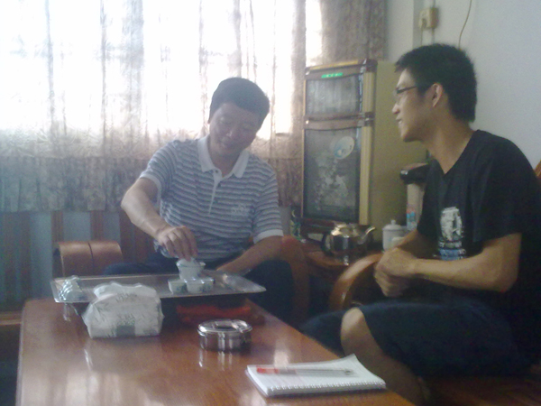
图1.曾建文老师（左）接受采访时的情景；右为学生记者林海雄

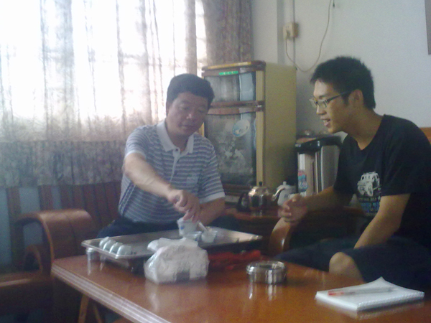
图2.曾建文老师边冲“功夫茶”边讲述在学校学习时情景
（注：学校关工网站刊发时间：2014年5月9日）

